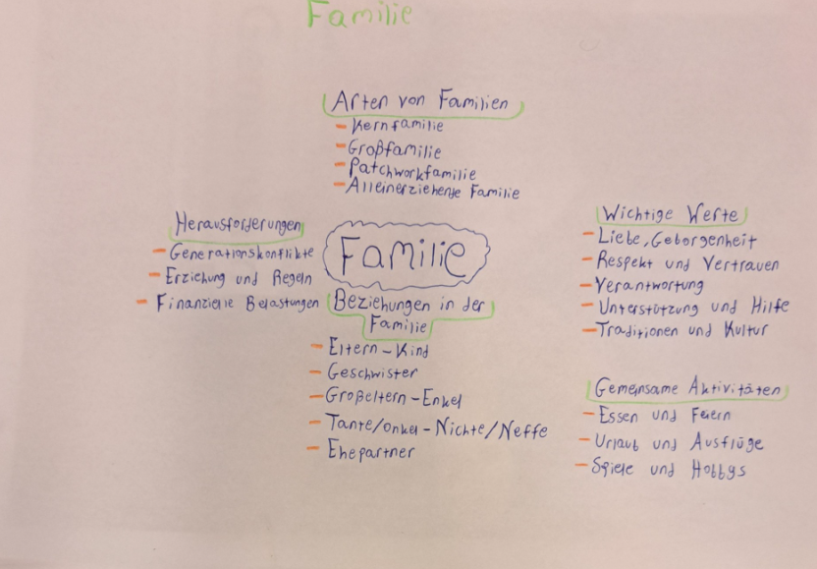Familie

**Schlüsselwörter**

Kinder-

Adoption-

Hausmacht-

Schutz-

Aufnahme oder Aussetzung-

Großfamilie-

Hausherr-

Hausmutter-

Landwirtschaft-

Hausgemeinschaft-

Arbeitsteilung-

Strenge Autorität-

Privatleben-

Kleinfamilie-

Beziehung zu Großeltern-

Familienkritik-

Freie Sexualität-

Zusammenleben-

Selbstversorgung-

Gemeinschaft-